View this email in your browser
Nieuws van zimbabwe

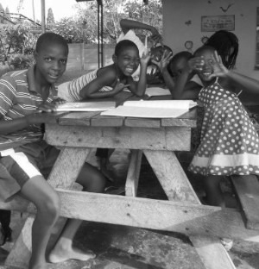

Shungu Hatfield : de kinderen van de lagere school zitten in
. leerlingen zijn geen uitzondering. Dit is de regel in heel Zimbabwe nu, tenzij je naar een dure, privéschool gaat. Dit heeft natuurlijk zijn impact op de kwaliteit van het onderwijs.
De oplossing die Shungu hier sinds vorig schooljaar voor heeft, is

Sinds de aanstelling van deze 2 mensen gaan de Shungu-kinderen er op vooruit. (zie foto hieronder)

In de vorige nieuwsbrief berichtten we jullie over de bouw van de
. 2 huizen zijn nu bijna af, ze moeten nog enkel ingericht worden.
Elk huis is onderverdeeld in , die elk 5 slaapkamers, een keuken, 3 badkamers, living en studeerkamer omvatten. De kan binnenkort starten. (zie foto hieronder)

Project : het project in Mhondoro groeit. in Zimbabwe, die ook Shungu volgt, is het kweken van kwartels en konijnen.

Tanguera verleidt je met Argentijnse tangomuziek. Jan Maris (gitaar), Jonas Scheys (bas), Philippe Thuriot (accordeon), jenna Vergeynst & Robin Van Heghe (viool), Natalie D'haene (piano) spelen ter voordele van weeskinderen in

mogen verwelkomen.
Zimbabwe.
Alle info op de uitnodiging onderaan deze mail of via Natalie. Wij hopen jullie te
Hartelijke groeten, Het zimbakids team

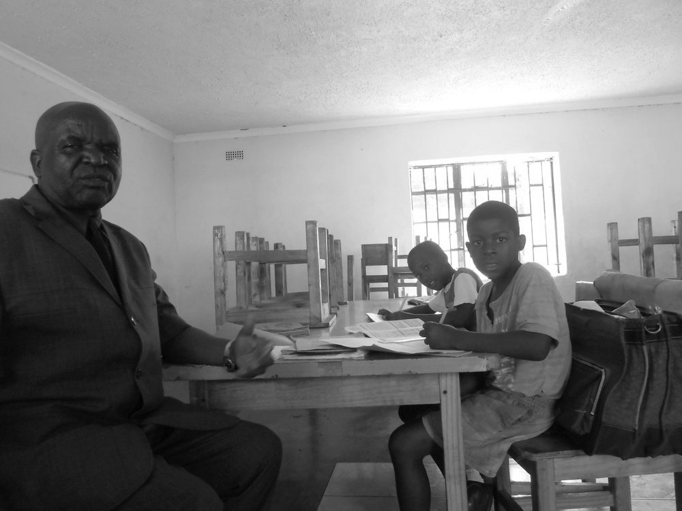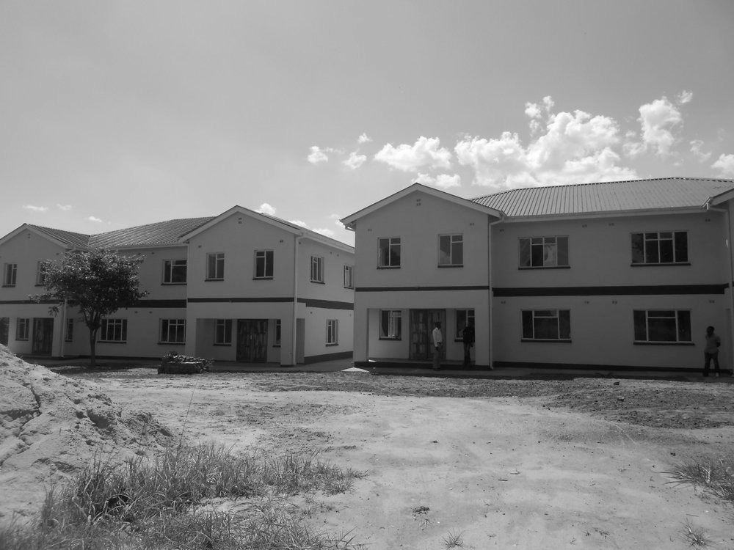

bijles Wiskunde 2 huizen met elk 2 units

Thank you for using www.freepdfconvert.com service!

Only two pages are converted. Please Sign Up to convert all pages. https://www.freepdfconvert.com/membership

